Фотоотчет занятия «Наши зелёные друзья»
Лидия Баркова
Фотоотчет занятия «Наши зелёные друзья»
С самого маленького возраста я прививаю детям любовь к природе, желание ухаживать и заботиться о растениях, ведь без зеленых друзей и мы не сможем существовать. Они с удовольствием участвуют в пересадке цветов, которые растут у нас в группе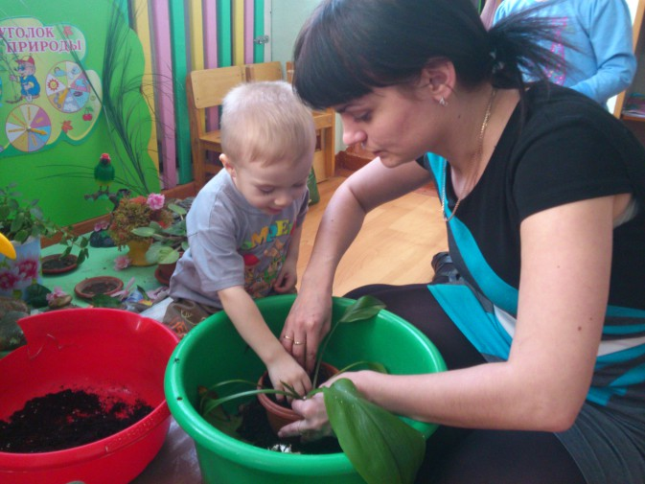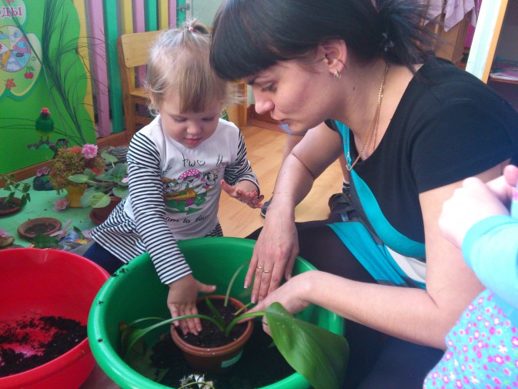
одновременно мы узнаем составные части растения (стебель, листья, корень)и что нужно для того что бы цветы чувствовали себя хорошо (рыхлим почву, поливаем, опрыскиваем и протираем листья от пыли, сеем семена, трогаем и рассматриваем их
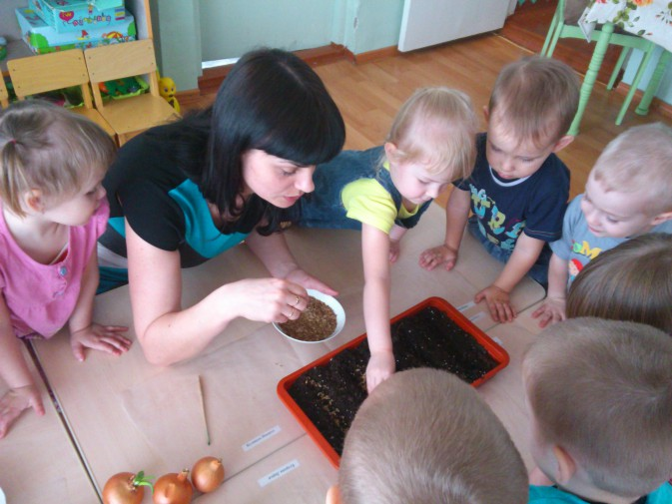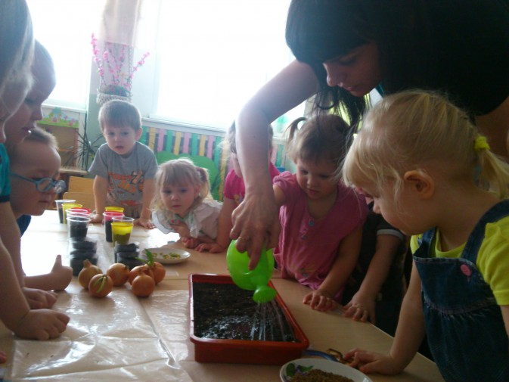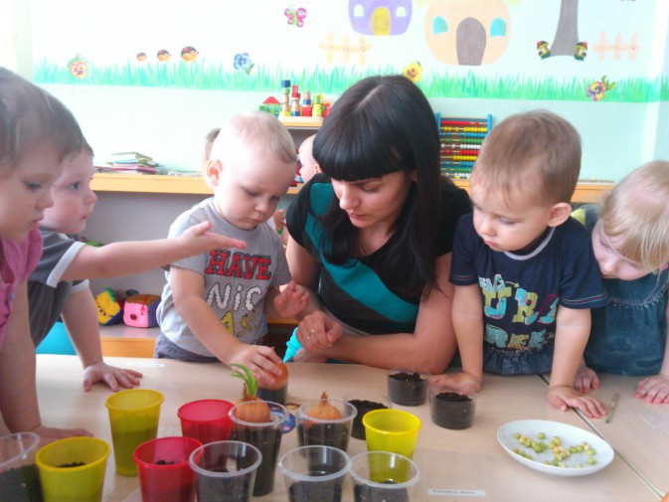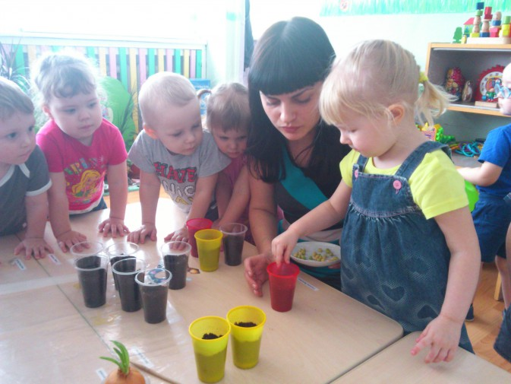
А что бы детям было еще интереснее ухаживать и наблюдать за растениям, я оформляю наши посадки в сказочной тематике
